**Лабораторна робота №3**

**Хід роботи:**

Під час роботи було опрацьовано теоретичний матеріал та на практиці розроблено структуру програмного комплексу для реалізації наведеного в завданні алгоритму. На основі структури було створено програмний продукт, який був протестований.

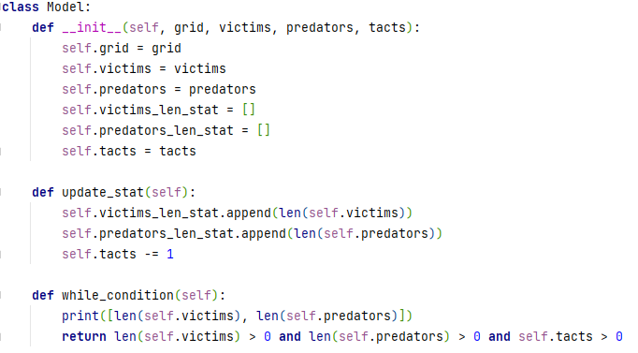

Рис. 1. Код класу моделі алгоритму

Наступний код містить код головної моделі, яка містить в собі загальну статистику, та яка використовується для побудови графіку результату.

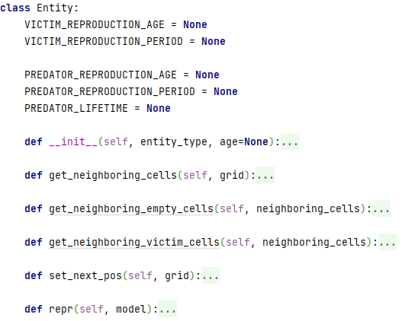

Рис. 2. Код класу сутності

Наступний код містить код сутності, яка містить в собі методи поведінки сутностей жертви та хижака, які використовуються під час кожного такту.

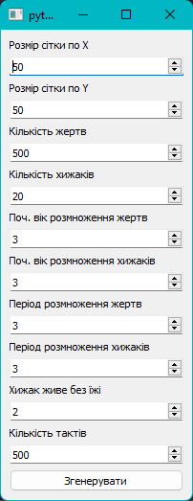

Рис. 3. Екран параметрів

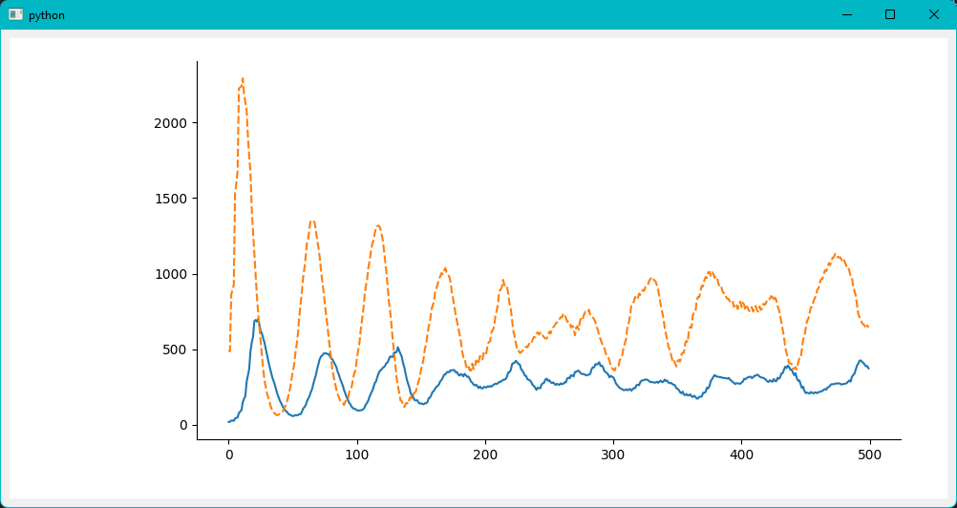

Рис. 4. Графік кількості сутностей

На графіку, помаранчева пунктирна лінія – кількість жертв, синя – кількість хижаків. З графіку можна спостерігати закономірності – чим більше жертв, тим більше розмножується хижаків, та навпаки. Для жертв закони інші – чим менше хижаків, тим більше розмножуються жертви.

**Висновок:**

На роботі було створений програмний продукт який реалізує алгоритм кліткових автоматів на прикладів моделі «Хижак і жертва». В залежності від параметрів, результат буває різним, хижаки винищують всих жертв, або вмирають самі від того, що не змогли впіймати жертву. Якщо параметри підібрані відповідні, то популяції сутностей періодично змінюються від густонаселеної до малонаселеної, але не знищуються повністю.